文件上传

1. 需要导入commons-upload.jar包和commons-io.jar包
2. 在springmvc.xml中配置上传文件的组件

|  |
| --- |
| <!-- 文件上传 -->  <bean id=*"multipartResolver"* class=*"org.springframework.web.multipart.commons.CommonsMultipartResolver"*>  <property name=*"defaultEncoding"* value=*"utf-8"*/>  <property name=*"maxUploadSize"* value=*"1048576000"*/>  <property name=*"maxInMemorySize"* value=*"40960"*/>  </bean> |

1. 创建jsp文件

|  |
| --- |
| <%@ page language=*"java"* contentType=*"text/html; charset=UTF-8"*  pageEncoding=*"UTF-8"*%>  <!DOCTYPE html PUBLIC "-//W3C//DTD HTML 4.01 Transitional//EN" "http://www.w3.org/TR/html4/loose.dtd">  <html>  <head>  <meta http-equiv=*"Content-Type"* content=*"text/html; charset=UTF-8"*>  <title>文件上传</title>  </head>  <body>  <form action=*"uploadAll.do"* enctype=*"multipart/form-data"* method=*"post"*>  <input type=*"file"* class=*"file"* name=*"file"*>  <input type=*"submit"* value=*"上传"*>  </form>  </body>  </html> |

1. 创建controller文件

|  |
| --- |
| @RequestMapping("/uploadAll")  **public** ModelAndView upload(@RequestParam("file") CommonsMultipartFile upfile,HttpServletRequest req) **throws** IOException{  //获取在web服务器上的绝对路径  String path = req.~~getRealPath~~("/fileupload");  System.***out***.println(path);  //获取输入流  InputStream is = upfile.getInputStream();  //文件输出流  OutputStream os = **new** FileOutputStream(**new** File(path,upfile.getOriginalFilename()));  //循环写入  **int** length = 0;  **byte**[] buffer = **new** **byte**[128];  **while**((length=is.read(buffer))!=-1){  os.write(buffer, 0, length);  }  is.close();  os.close();  ModelAndView model = **new** ModelAndView();  model.setViewName("success");  **return** model;  } |

1. 异常展示及处理方法

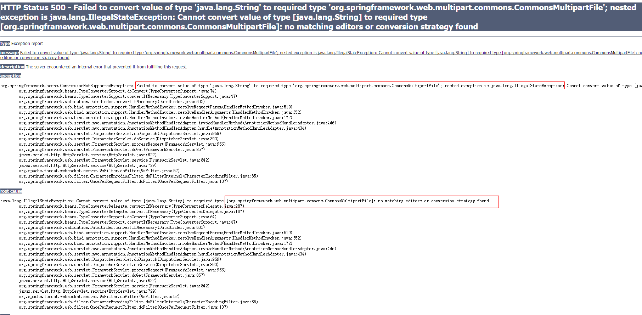

上面报错说的是 无法从String转化成CommonsMultipartFile ，其实就是 我的form表单有问题，把文件名发过去了 而没有真正传送二进制文件，需要设置

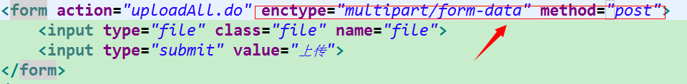

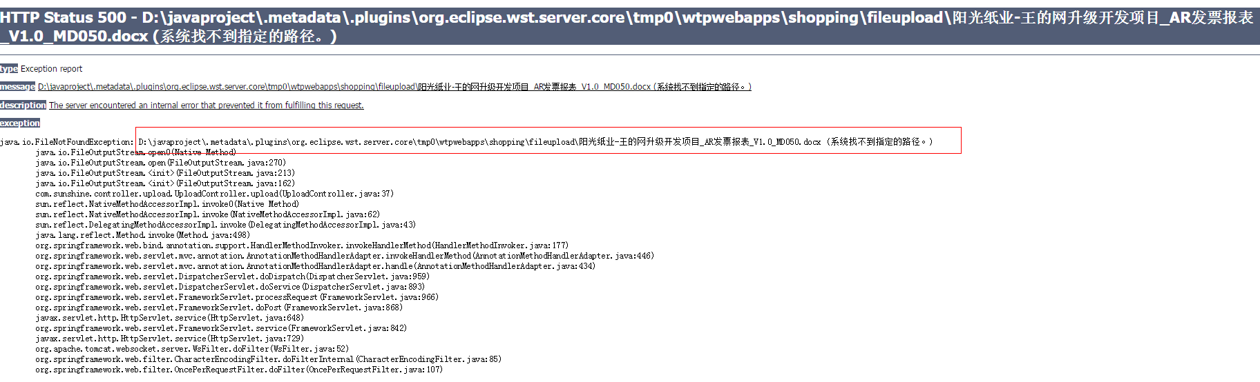

这个意思就是文件夹不存在 ，确实不存在，需要在D:\eclipse-jee-workplace\.metadata\.plugins\org.eclipse.wst.server.core\tmp0\wtpwebapps\01upload_test目录下创建fileupload文件夹，因为eclipse默认部署的地方就是在D:\eclipse-jee-workplace\.metadata\.plugins\org.eclipse.wst.server.core\tmp0\wtpwebapps\下面，然而我们指定了目录 ，却没有那个目录就报错了。